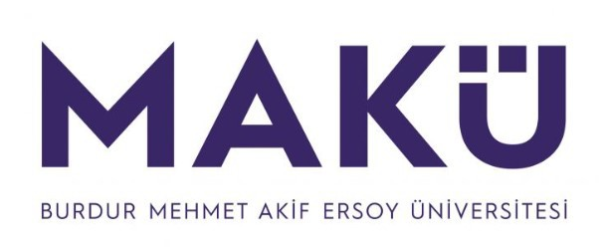 | YEŞİLOVA İSMAİL AKIN TURİZM  MESLEK YÜKSEKOKULU  KAYIT DONDURMA BAŞVURU FORMU | Doküman No | YİATMYO-ÖFRM-002
 |  | Yürürlük Tarihi | 14.02.2025
 |  | Revizyon Tarihi | -
 |  | Revizyon No | -
 |  | Sayfa No | 1 / 1

YEŞİLOVA İSMAİL AKIN TURİZM
MESLEK YÜKSEKOKULU MÜDÜRLÜĞÜNE

Meslek Yüksekokulunuz………………................................Programı ………………numaralı öğrencinizim. Ekte sunduğum belgede belirtilen mazeretim gereğince 20…/20…. Eğitim-Öğretim Yılı …………yarıyılından itibaren (………yarıyıl) kaydımı dondurmak istiyorum.
Bilgilerini ve gereğini arz ederim.

…../…../20….. Adı Soyadı
İmza

Adres : Tel :

Ek:

